# 第一部分 概述

# 1.什么是网络？

**网络**由若干**结点**和连接这些结点的**链路**组成。网络中的结点可以是计算机、集线器、交换机或路由器等。

网络是指把分布在不同地理位置的主机通过传输介质连接起来，以达到资源共享的目的。

# 2.网络与互联网

网络把许多计算机连接在一起，而互联网则把许多网络连接在一起。因特网是世界上最大的互联网。

# 3.internet与Internet的区别

以小写字母i开始的internet（互联网或互连网）是一个通用名词，它泛指由多个计算机网络互连而成的网络；

以大写字母I开始的Internet（因特网）则是一个专用名词，它指当前全球最大的、开发的、由众多网络相互连接而成的特定计算机网络。

# 4.互联网的组成

（1）**边缘部分**：由所有连接在因特网上的主机组成，这部分是用户直接使用的；

（2）**核心部分**：由大量网络和连接这些网络的路由器组成，这部分是为边缘部分提供服务的；

# 5.计算机通信的原理

“主机A和主机B进行通信，”实际上是指：“运行在主机A上的某个程序和运行在主机B上的另一个程序进行通信”。

应用程序工作的主要方式：

（1）客户-服务器方式（c-s方式）

（2）对等方式（p2p）

# 6.数据交换的三种方式

（1）电路交换：整个报文的比特流连续地从源点直达终点，好像一条物理的线路直接将源点和终点连接在一起一样；

（2）报文交换：整个报文先传送到相邻结点，全部存储下来后查找转发表，转发到下一个结点；

（3）分组交换：单个分组（整个报文的一部分）传送到相邻结点，存储下来后查找转发表，转发到下一个结点。

# 7.主机和路由器的作用

（1）主机的用途是为用户进行信息处理的；

（2）路由器的用途则是用来转发分组的，即进行分组交换的。

# 8.计算机网络的定义

一些互相连接的、自治的计算机的集合。

# 9.计算机网络的分类

从网络的作用范围进行分类：

（1）广域网(WAN)：作用范围几十到几千公里，是互联网的核心部分，其任务是通过长距离运送主机所发送的数据，广域网各结点采用高速链路，有较大通信容量；

（2）城域网(MAN)：作用范围一个城市，用来将多个局域网进行互联，多采用以太网技术；

（3）局域网(LAN)：作用范围1km左右，一般用微机或工作站通过高速通信线路相连；

（4）个人区域网(PAN)：作用范围10m左右，把个人工作的地方属于个人的设备用无线技术相连，也叫无线个人区域网(WPAN)；

# 10.计算机网络的主要性能指标

（1）速率：速率就是数据传送速率，它也称为数据率或比特率，是计算机网络中最重要的一个性能指标。

速率的单位是bit/s(比特每秒)（bps）

（2）带宽：带宽用来表示网络的通信线路所能传达数据的能力。

（3）吞吐量：吞吐量也称吞吐率，表示在单位时间内通过某个网络（或信道、接口）的数据量。

（4）时延：时延是指数据从网络的一段传送到另外一段所需要的时间。

# 11.计算机网络体系结构

（1）网络协议

网络协议是指为进行网络中的数据交换而建立的规则、标准或约定。

（2）网络协议主要由以下三要素组成

语法：即数据与控制信息的结构或格式；

语义：即各个控制信息的具体含义；

同步：即事件实现顺序和时间的详细说明；

（3）按层次结构来设计计算机网络体系结构的优点

**各层之间是独立的；**

**灵活性好；**

**结构上可分割开；**

**易于实现和维护；**

**有利于功能复用；**

OSI的七层协议

**物理层**

**数据链路层**

**网络层**

**运输层**

**会话层**

**表示层**

**应用层**

OSI的七层协议体系结构的概念清晰，理论也比较完整，但它既复杂又不实用。

TCP/IP的体系结构

网络接口层

网际层 IP

运输层（TCP或UDP）

应用层（各种应用层协议如HTTP，FTP，SMTP等）

综合OSI和TCP/IP的优点，采用一种只有五层协议的原理体系结构。

五层协议

物理层

数据链路层

网络层

运输层

应用层

# 各层的主要功能：

（1）物理层：物理层是原理体系结构的最底层，完成计算机网络中最基础的任务，即**在传输媒体上传送比特流**，将数据链路层帧中的每个比特从一个结点通过传输媒体传送到下一个结点。物理层传送数据的单位是**比特**。

（2）数据链路层：数据链路层的任务就是将分组从链路的一个端传送到另一端。数据链路层传送的数据单元称为**帧**。

（3）网络层：网络层负责为分组交换网上的不同**主机**提供通信服务。在发送数据时，网络层把运输层产生的报文段或用户数据报封装成**分组**或**包**进行传送。

（4）运输层：运输层的任务就是负责**向两台主机中进程之间的通信提供通用的数据传输服务。**数据传输的单位是**报文段**或**用户数据报。**

（5）应用层：应用层是体系结构中的最高层。应用层的任务是**如何通过应用进程间的交互来完成特定的网络应用。**应用层交互的数据单元称为**报文。**

# 12.实体、协议和服务

（1）实体：表示任何可发送或接收信息的硬件或软件进程；

（2）协议是控制两个对等实体进行通信的规则的集合；

（3）**协议是“水平的”，**即协议是控制对等实体之间通信的规则；**服务是“垂直的”，即服务是由下层向上层通过层间接口提供的。**

**第二部分 物理层**

# 1.物理层的基本概念

物理层的功能：怎样在连接各种计算机的传输媒体上传输数据比特流，屏蔽不同传输媒体和通信手段的差异；

# 2.数据通信系统模型

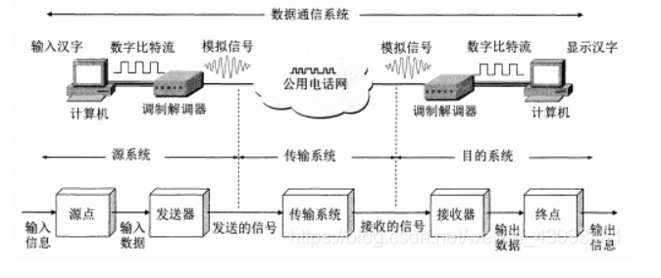

（1）数据通信系统划分：源系统、传输系统、目的系统

（2）源系统的内容

源点：源点设备产生要传输的数据；

发送器：源点生成的数字比特流要通过发送器编码后才能在传输系统中传输；如调制器。

接收器：接收传输系统发送来的信号，并转换成能被目的设备处理的信息；如解调器。

终点：终点设备从接收器获取传送来的数字比特流，然后把信息输出。

（3）常用术语：

消息：通信的目的是传送消息，如语音、文字、图像、视频等；

数据：是运送消息的实体；使用特定方式表示的信息，通常是有意义的符号序列；

信号：数据的电气或电磁表现

模拟信号(连续信号)：代表消息的参数取值是连续的；

数字信号(离散信号)：代表消息的参数的取值是离散的；

码元：代表不同离散数值的基本波形；

# 3.信息交互的方式

(1)单向通信(单工通信)：只能有一个方向的通信而没有反方向的交互；只需要一条信道。

(2)双向交替通信(半双工通信)：通信的双方都可以发送信息，但不能双方同时发送，而是一方发送另一方接收，一段时间后可以反过来；两条信道。

(3)双向同时通信(全双工通信)：通信双方可以同时发送和接收信息；两条信道；传输效率最高。

# 4.传输媒体的分类

传输媒体：是数据传输系统中在发送器和接收器之间的物理通路.

传输媒体的分类：

(1)  引导型：电磁波被引导沿着固体媒体传播

        双绞、 同轴电缆、 光纤

  (2)  非引导型：电磁波无线传输

# 5.信道复用技术

频分复用、时分复用、统计时分复用

（1）频分复用：

原理：用户在分配到一定频带后，在通信过程中自始至终都占用这个频带；

特点：所有用户在同样的时间占用不同的频率带宽；

（2）时分复用：

原理：将时间划分为一段段等长的时分复用帧(TDM帧)，每个时分复用的用户在每一个TDM帧中占用固定序号的时隙；

特点：所有用户在不同的时间占用同样的频带宽度；

（3）统计时分复用：

原理：使用STDM帧来传送复用的数据，每一个STDM帧中的时隙数小于连接在集中器上的用户数；各用户有数据就发往集中器的输入缓存，集中器按顺序依次扫描输入缓存，把缓存中的输入数据放入STDM帧中，没有数据的缓存就跳过，当一个帧放满即发送，因此STDM帧不是固定分配时隙，而是按需动态分配时隙；

**第三部分 数据链路层**

# 1.三个基本问题

（1）封装成帧：

封装成帧：就是在一段数据前后分别添加首部和尾部，确定帧的界限，然后就构成了一个帧。

（2）透明传输（可靠传输）：

透明传输：不管什么数据，都能完整无差错的通过这个数据链路层，数据链路层对数据没有妨碍，数据链路层对数据是透明的。

（3）差错检测：

比特差错：在传输中可能会产生比特差错，1可能变0，0可能变1；

误码率：在一段时间，传输错误的比特占所有传输比特总数的比率，与信噪比有关。

2.局域网的拓扑结构：总线网、环形网、星形网；

# 3.CSMA/CD协议要点：

(1)多点接入：说明是总线型网络；

(2)载波监听：检测总线上有没有其他计算机也在发送；每个主机必须不停的检测信道，发送前检测是为了获得发送权，发送中检测是为了及时发现碰撞；

(3)碰撞检测：边发松边监听，也叫冲突检测；发生碰撞就立即停止发生，等待一段随机时间后再次发送；

**第四部分 网络层**

# 1.网络层提供的两种服务

网络层提供服务的特点：网络层向上只提供简单的、无连接的、尽最大努力交付的数据报服务，不保证可靠通信；

（1） 虚电路服务：保证可靠通信，必须建立连接；

（2）数据报服务：尽最大努力发送，不保证可靠通信；

# 2.网际协议IP

（1）地址解析协议ARP

 （2）网际控制报文协议ICMP

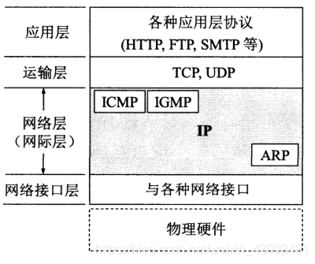 （3）网际组管理协议IGMP

# 3. 中间设备：用来将网络互相连接

    (1)物理层的中间设备：转发器

    (2)数据链路层的中间设备：网桥

    (3)网络层的中间设备：路由器

(4)网络层以上的中间设备：网关

# 4.分类的IP地址

IP地址的编址方法：

分类的IP地址：是最基本的编址方法

子网的划分：对最基本编址方法的改进

构成超网：比较新的无分类编址方法

分类的IP地址： 将IP地址划分为若干个固定类，每一类地址都由网络号(net-id)和主机号(host-id)构成。

IP协议

（1）概念

IP 协议（Internet Protocol），又称之为网际协议， IP 协议处于 IP 层工作，它是整个TCP/IP 协议栈的核心协议，上层协议都要依赖 IP 协议提供的服务， IP 协议负责将数据报从源主机发送到目标主机 。

IP 协议是一种无连接的不可靠数据报交付协议，协议本身不提供任何的错误检查与恢复机制。

（2）IP地址

在全球的互联网中，每个主机都要唯一的一个 IP 地址作为身份识别。每个 IP 地址长度为 32 比特（4 字节），使用点分十进制记法 来表示，如192.168.0.1。

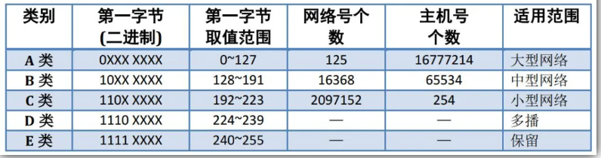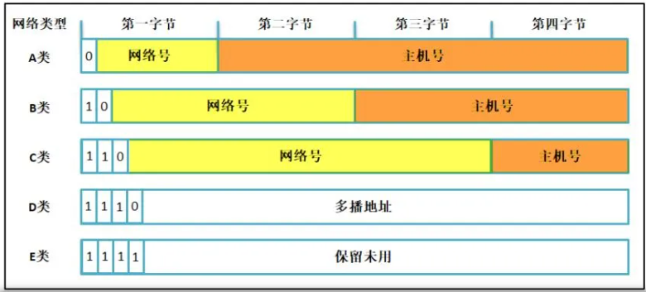IP 地址划分为 5 大类，分别为 A、 B、 C、 D、 E 五类，每一类地址都觉定了其中 IP 地址的一部分组成。

IP地址的重要特点：

(1)每一个IP地址都由网络号和主机号两部分组成，是一种分等级的地址结构；

(2)实际上IP地址是标志一个主机或(路由器)和一条链路的接口；

(3)用转发器或网桥连接起来的若干给局域网仍为一个网络，因为这些局域网都具有同样的网络号net-id；

(4)所有分配到网络号的网络都是平等的；

**第五部分 运输层**

# 1.资源获取的步骤

把待请求URL放入队列，判断URL是否已在请求队列，否的话就结束，是的话就判断请求域名是否DNS缓存中，没有的话就解析域名，有的话就到指定域名的TCP连接是否开启，没有的话就开启TCP连接，进行HTTPS请求，初始化并完成TLS协议握手，向页面对应的URL发送请求。

# 2.接收响应以及页面渲染步骤

接收请求，判断是否HTML页面，是就解析HTML，对页面引用资源排优先级，添加引用资源到请求队列。（如果页面上的关键资源已经接收到，就开始渲染页面），判断是否有还要继续接收资源，继续解析渲染，直到结束。

# 3.HTTP的几种请求方法

（1）第一种GET方法：发送一个请求来获取服务器上的某一些资源。

（2）第二种POST方法：向URL指定的资源提交数据或附加新的数据。

（3）第三种PUT方法：跟POST方法一样，可以向服务器提交数据，但是它们之间也所有不同，PUT指定了资源在服务器的位置，而POST没有哦。

（4）第四种HEAD方法：指请求页面的首部。

（5）第五种DELETE方法：删除服务器上的某资源。

（6）第六种OPTIONS方法：它用于获取当前URL所支持的方法，如果请求成功，在Allow的头包含类似GET,POST等的信息。

（7）第七种TARCE方法：用于激发一个远程的，应用层的请求消息回路。

（8）第八种CONNECT方法：把请求连接转换到TCP/TP通道。

# 4. 从浏览器地址栏输入url到显示页面的步骤

简单说，浏览器根据请求的url交给dns域名解析，查找真正的ip地址，向服务器发起请求；服务器交给后台处理后，返回数据，浏览器会接收到文件数据，比如，html,js，css，图像等；然后浏览器会对加载到的资源进行语法解析，建立相应的内部数据结构；载入解析到得资源文件，渲染页面，完成显示页面效果。

# 5.TCP连接三次握手过程

【当ACK=1，表示确认号字段有效

当SYN=1，ACK=0时，表示当前报文段是一个连接请求报文

当SYN=1，ACK=1时，表示当前报文段是一个同意建立连接的应答报文

当FIN=1，表示此报文段是一个释放连接的请求报文

】

（1）第一次握手，建立连接时，客户端发送SYN包到服务器，并进入SYN_SENT状态，等待服务器确认，其中SYN就是同步序列编号。

（2）第二次握手，服务器收到SYN包，必须确认客户的SYN，同时自己也发送一个SYN包，即是SYN+ACK包，此时服务器进入SYN_RECV状态。

（3）第三次握手，客户端收到服务器的SYN+ACK包，向服务器发送确认包ACK，此包发送完毕，客户端和服务器进入ESTABLISHED（TCP连接成功）状态，完成三次握手。

【完成三次握手，客户端与服务器开始传送数据。】

# 6.断开TCP连接需要四次挥手

（1）第一次挥手：主动关闭的一方，发送一个FIN(当FIN=1，表示此报文段是一个释放连接的请求报文)，传送数据，用来告诉对方（被动关闭方），说不会再给你发送数据了。---主动关闭的一方可以接受数据。

（2）第二次挥手：被动关闭方 收到 FIN 包，发送 ACK 给对方，确认序号。

（3）第三次挥手：被动关闭方 发送一个 FIN，关闭方，说我不会再给你发数据了。（你不给我发送数据，我也不给你发送数据了）

（4）第四次挥手：主动关闭一方收到 FIN ，发送要给 ACK ，用来确认序号。

# 7.http状态码以及含义

（1）对于1xx的状态码，为信息状态码，100 为继续，表示确认，成功返回具体参数信息。

（2）对于2xx的状态码，200 表示正常返回信息，201表示请求成功并且服务器创建了新的资源，202表示服务器已接受请求，但尚未处理。

（3）对于3xx，重定向，301表示，请求的网页已永久移动到新位置，302表示，临时性重定向，303表示临时性重定向，且总是使用 GET 请求新的 URI。304表示，自从上次请求后，请求的网页未修改过。

（4）对于4xx，客户端错误，404，服务器无法理解请求的格式，客户端不应当尝试再次使用相同的内容发起请求，401，请求未授权，403，禁止访问，404，找不到如何与 URI 相匹配的资源。

（5）对于5xx，服务器错误，500，最常见的服务器端错误，503，服务器端暂时无法处理请求，可能是过载或维护。

# 8.浏览器生成http请求消息

# 9.TCP与UDP的区别

（1）TCP面向连接 （如打电话要先拨号建立连接）; UDP是无连接 的，即发送数据之前不需要建立连接

（2）TCP提供可靠的服务。也就是说，通过TCP连接传送的数据，无差错，不丢失，不重复，且按序到达;UDP尽最大努力交付，即不保证可靠交付

（3）Tcp通过校验和，重传控制，序号标识，滑动窗口、确认应答实现可靠传输。如丢包时的重发控制，还可以对次序乱掉的分包进行顺序控制。

（4）UDP具有较好的实时性，工作效率比TCP高，适用于对高速传输和实时性有较高的通信或广播通信。

（5）每一条TCP连接只能是点到点的;UDP支持一对一，一对多，多对一和多对多的交互通信

（6）TCP对系统资源要求较多，UDP对系统资源要求较少。

# 10.统一资源定位符URL

URL的一般形式是：<协议>://<主机>:<端口>/<路径>